Escola Cebolinha
Nome:__________________________________________________________
Professora:___________________________
APOSTILA DO JARDIM I
Manhã e tarde
Semana de 19 até 23 de Outubro.
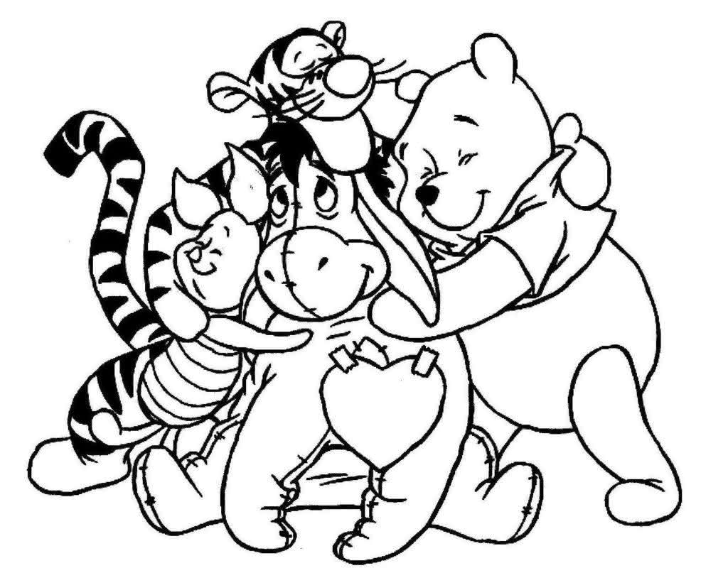
Sr. Responsável, atenção aos recadinhos:
- Enviem as atividades solicitadas pela professora para a escola;
- Não deixem de realizar as atividades propostas;
- Todas as atividades devem ser feitas pelos alunos, com o auxílio de um responsável, aos poucos. Sugerimos que seja feita uma página por dia.
- Estamos muito felizes com o capricho e atenção com as apostilas. Parabéns! Agradecemos a cooperação e parceria.

Estamos com saudades, beijos Tia Monique e Tia Carminha.
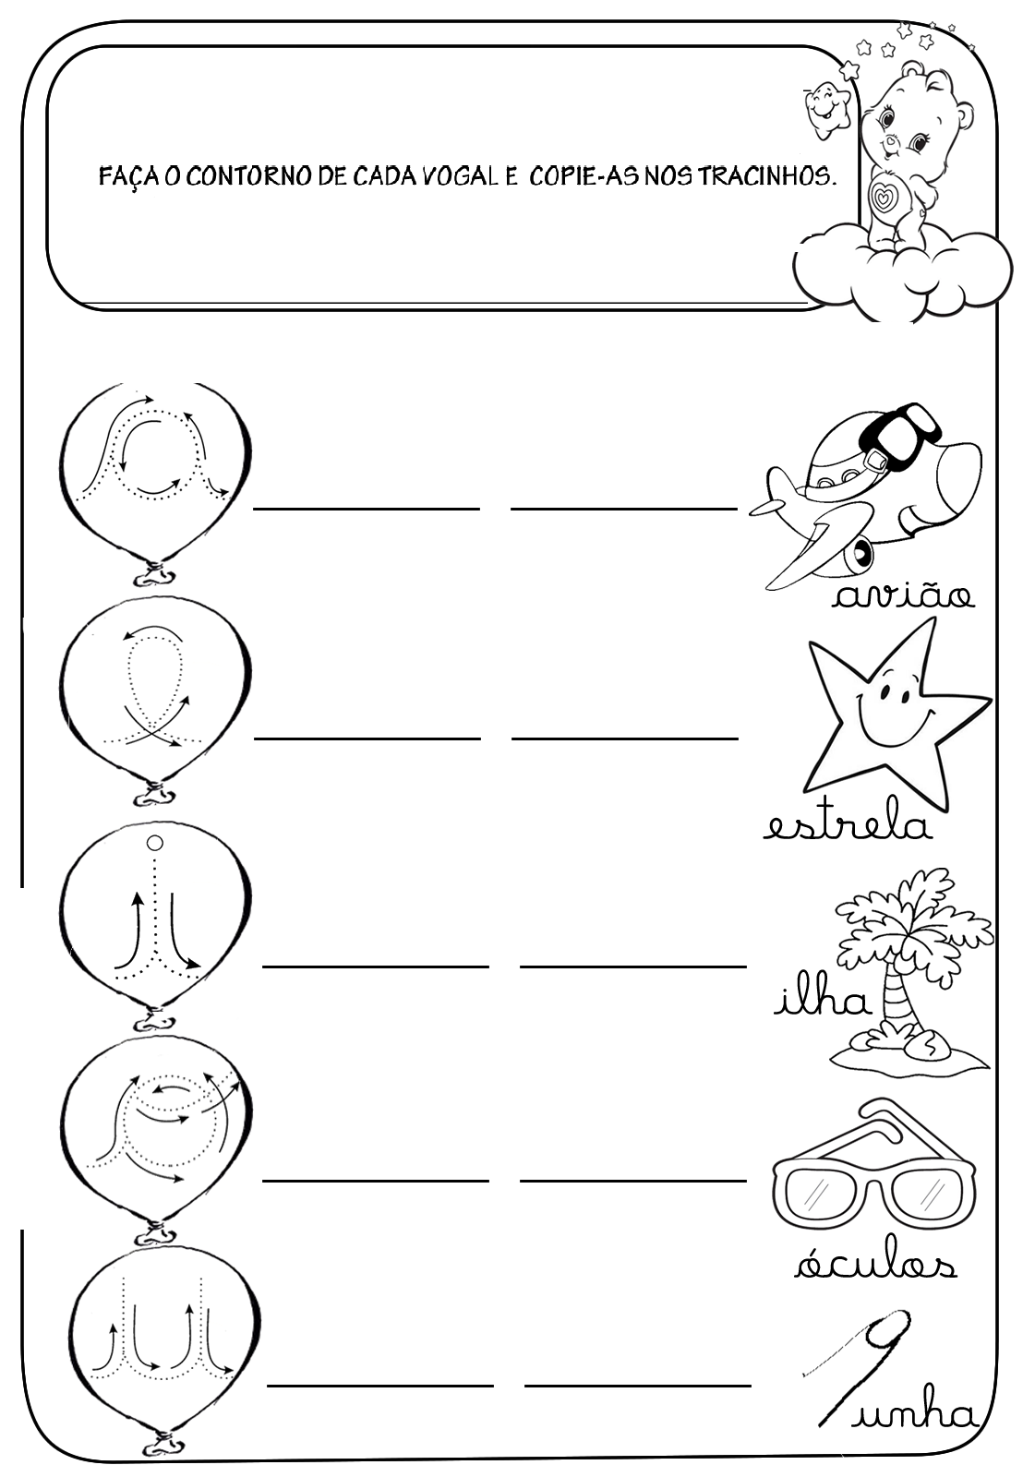

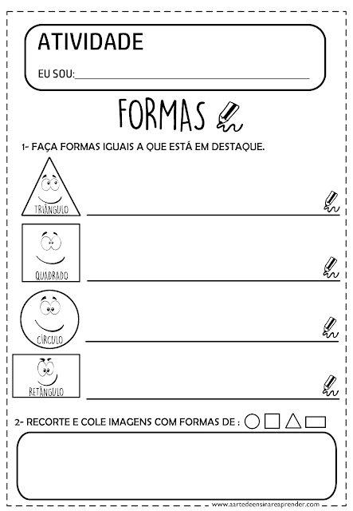

Pinte as formas geométricas seguindo a legenda para colorir o Sr. FORMAS.
- Círculo preto;
- Triângulo amarelo;
- Quadrado azul;
Olá! Eu sou o Sr. FORMAS.
- Retângulo vermelho.

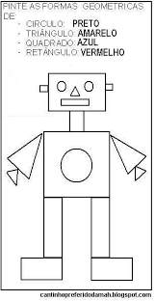

TRABALHANDO AS EMOÇÕES.
Pinte as emoções.
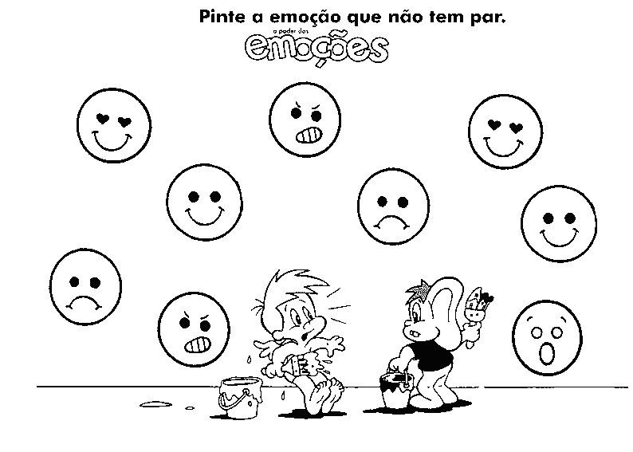

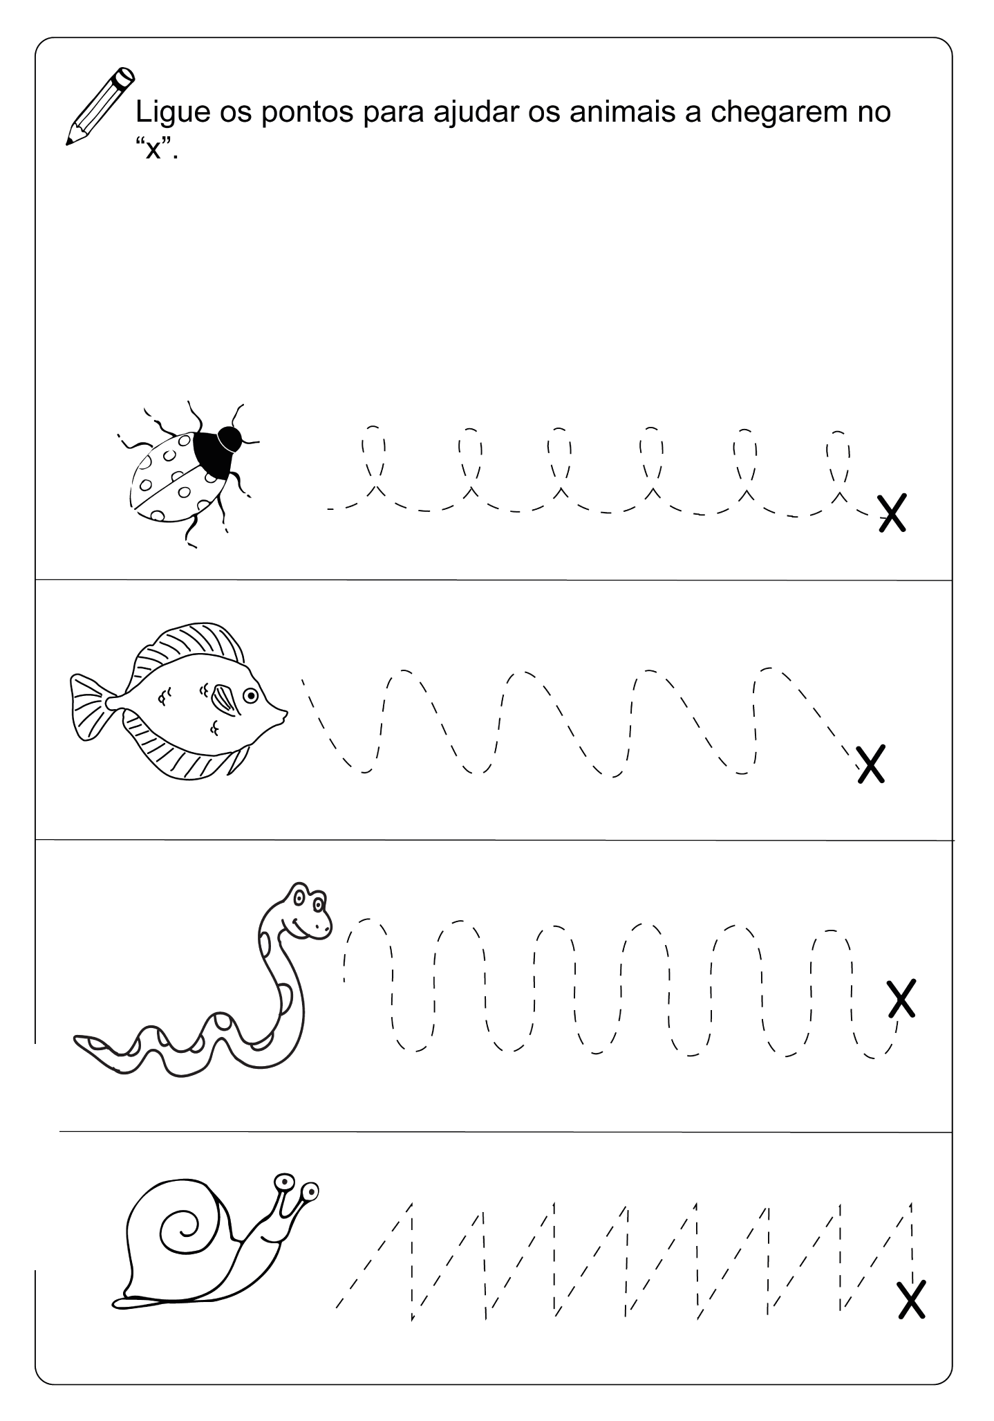

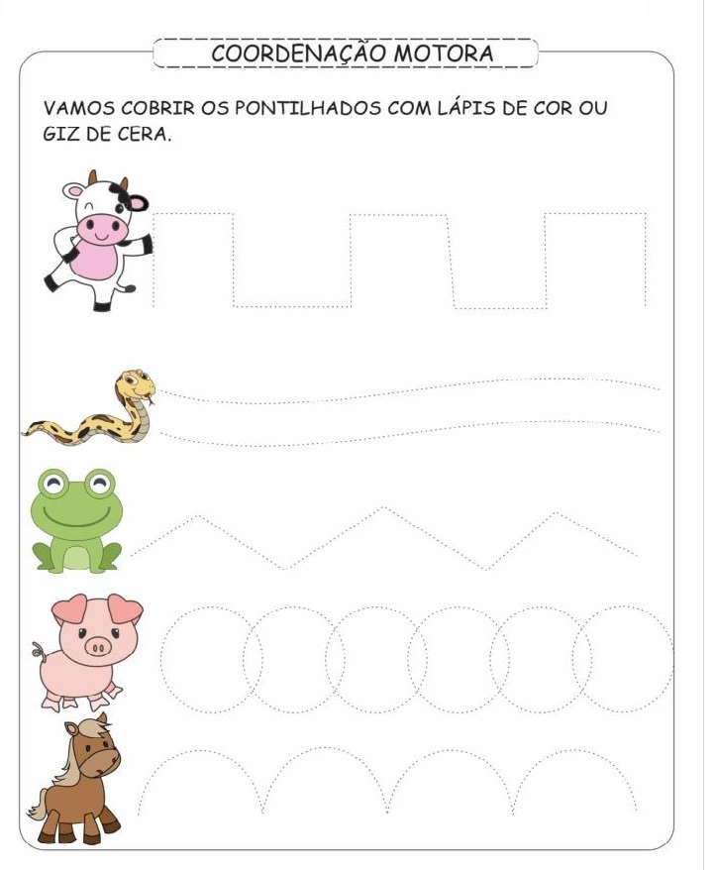

CENTRO EDUCACIONAL BRASIL PORTUGAL
Teacher: Márcia Cristine | Subject: English | Class:M/J
Name: |  | Turno:



ATIVIDADE 29

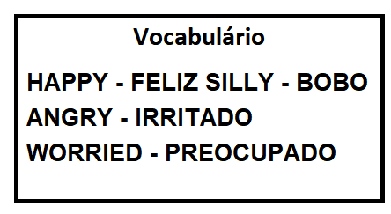
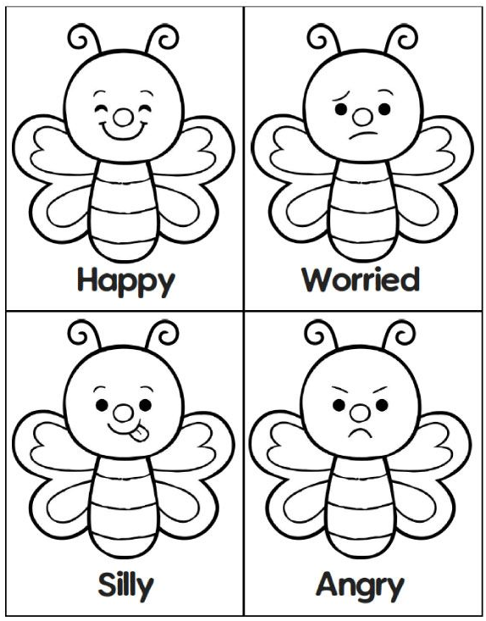
- Let’s color(Vamos colorir):

